Собрание ТОС в д. Русское Тювеево
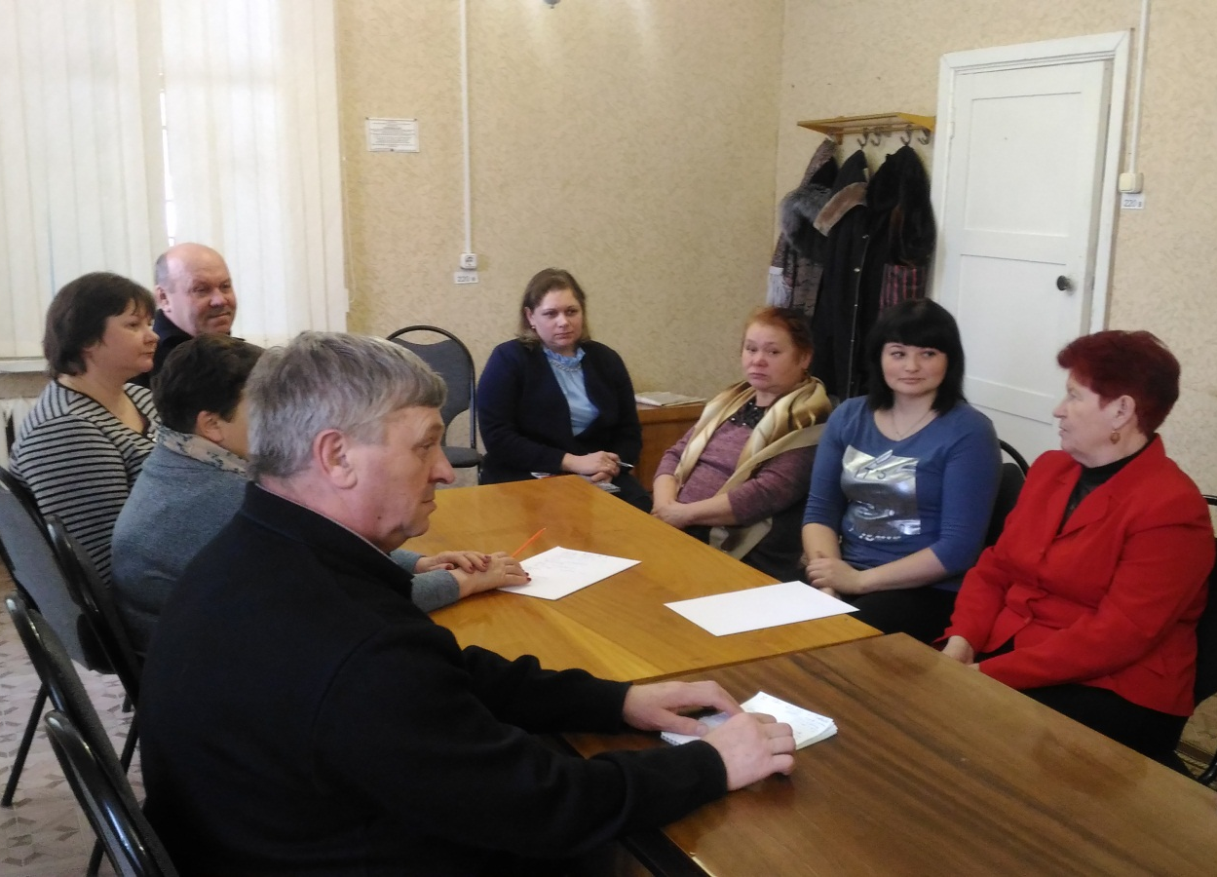

25 февраля текущего года в д. Русское Тювеево состоялось собрание ТОС, где кроме активистов ТОС присутствовали первый заместитель главы Темниковского района Г.А. Бабина, директор ЕДДС И.П. Васин, глава Русско-Тювеевского сельского поселения Ф.Ф. Леонович. Вела собрание Т.П. Колпакова – председатель ТОС.
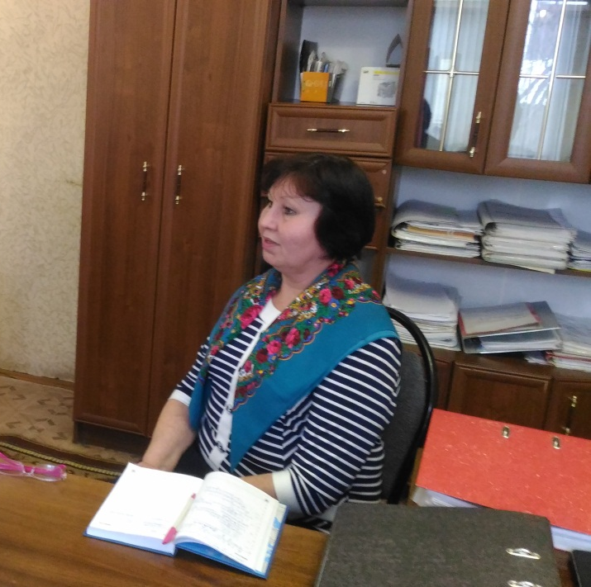
В ходе собрания рассматривались следующие вопросы: благоустройство населённого пункта и придомовых территорий, проведение летнего конкурса на лучшую придомовую территорию, соблюдение мер пожарной безопасности, обеспечение правопорядка, переход на цифровое эфирное вещание и отключение аналоговой трансляции, организация профилактического медицинского осмотра жителей, проведение культурных мероприятий на территории ТОС. Жителей волновал вопрос освещения улиц Лесная и Студенческая, на который ответила глава поселения Леонович Ф.Ф.
Бабина Г.А. рассказала о планах развития района, участии города в текущем году в конкурсах на получение грантов для благоустройства территории, о работе системы «Инцидент менеджмент», реализации национальных проектов. О подготовке к поводку и пожароопасному периоду в районе и задачах поселений проинформировал Васин И.П.
Активисты ТОС решили провести очередное собрание в марте месяце.

